КОМИТЕТ  РЕСПУБЛИКИ ТАТАРСТАН  ПО ОХРАНЕ ОБЪЕКТОВ КУЛЬТУРНОГО НАСЛЕДИЯ |  | ТАТАРСТАН РЕСПУБЛИКАСЫНЫӉ МӘДӘНИ МИРАС ОБЪЕКТЛАРЫН САКЛАУ КОМИТЕТЫ
ПРИКАЗ БОЕРЫК
№

О включении выявленного объекта культурного наследия «Жилой дом»,
XX в., расположенного по адресу: Республика Татарстан, Чистопольский муниципальный район, г. Чистополь,
ул. Урицкого, д. 95, в единый государственный реестр объектов культурного наследия (памятников истории и культуры) народов Российской Федерации в качестве объекта культурного наследия местного (муниципального) значения «Многоквартирный жилой дом», 1957 г., расположенного по адресу:
Республика Татарстан, Чистопольский муниципальный район, г. Чистополь,
ул. Урицкого, д. 95, утверждении границ его территории и предмета охраны

В соответствии с Федеральным законом от 25 июня 2002 года № 73-ФЗ
«Об объектах культурного наследия (памятниках истории и культуры) народов Российской Федерации», Законом Республики Татарстан от 1 апреля 2005 года № 60-ЗРТ «Об объектах культурного наследия в Республике Татарстан», положительным заключением государственной историко-культурной экспертизы
от 29.10.2024, п р и к а з ы в а ю:
- Включить выявленный объект культурного наследия «Жилой дом»,
XX в., расположенный по адресу: Республика Татарстан, Чистопольский муниципальный район, г. Чистополь, ул. Урицкого, д. 95, в единый государственный реестр объектов культурного наследия (памятников истории и культуры) народов Российской Федерации в качестве объекта культурного наследия местного (муниципального) значения «Многоквартирный жилой дом», 1957 г.
(вид объекта-памятник), расположенного по адресу: Республика Татарстан, Чистопольский муниципальный район, г. Чистополь, ул. Урицкого, д. 95.
- Утвердить границы территории объекта культурного наследия местного (муниципального) значения «Многоквартирный жилой дом», 1957 г., расположенного по адресу: Республика Татарстан, Чистопольский муниципальный район, г. Чистополь, ул. Урицкого, д. 95, согласно приложению № 1 к настоящему приказу.
- Утвердить предмет охраны объекта культурного наследия местного (муниципального) значения «Многоквартирный жилой дом», 1957 г., расположенного по адресу: Республика Татарстан, Чистопольский муниципальный район, г. Чистополь, ул. Урицкого, д. 95, согласно приложению № 2 к настоящему приказу.
- Отделу учета объектов культурного наследия и градостроительной деятельности обеспечить внесение сведений о границах территории указанного объекта культурного наследия в Единый государственный реестр недвижимости
и единый государственный реестр объектов культурного наследия (памятников истории и культуры) народов Российской Федерации.
- Контроль за исполнением настоящего приказа оставляю за собой.

Председатель И.Н. Гущин
Приложение № 1
к приказу Комитета
Республики Татарстан по охране объектов культурного наследия
от __________ 2024 года № _____

Границы территории
объекта культурного наследия местного (муниципального) значения
«Многоквартирный жилой дом», 1957 г., расположенного по адресу:
Республика Татарстан, Чистопольский муниципальный район, г. Чистополь,
ул. Урицкого, д. 95

Карта (схема) границ территории объекта культурного наследия
местного (муниципального) значения «Многоквартирный жилой дом», 1957 г., расположенного по адресу: Республика Татарстан, Чистопольский муниципальный район, г. Чистополь, ул. Урицкого, д. 95
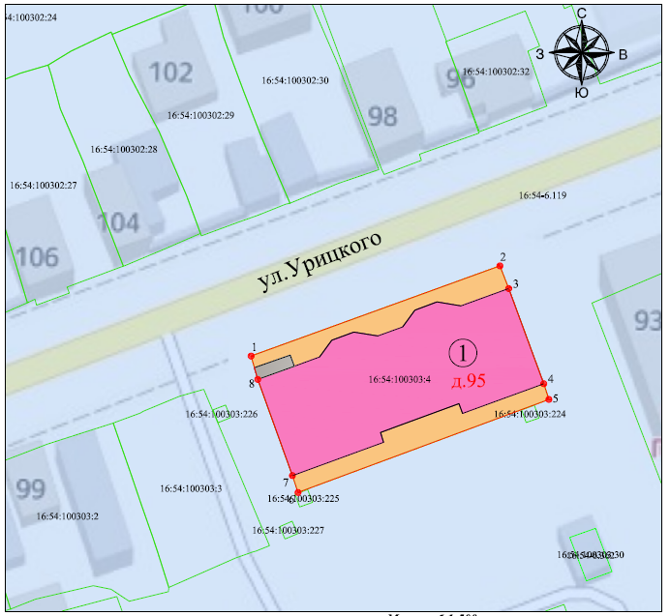
Масштаб 1:500
Условные обозначения:
 | -граница территории объекта культурного наследия
 | -объект культурного наследия местного (муниципального) значения
 | -территория объекта культурного наследия
 | -поздняя пристройка входной группы (не ценная)
 | -поворотные точки границ территории объекта культурного наследия
 | -границы земельных участков по сведениям ЕГРН
16:54:100303:4 | -кадастровый номер земельного участка
Текстовое описание
границ территории объекта культурного наследия местного
(муниципального) значения «Многоквартирный жилой дом», 1957 г., расположенного по адресу: Республика Татарстан, Чистопольский муниципальный район, г. Чистополь, ул. Урицкого, д. 95

Границы территории объекта культурного наследия местного (муниципального) значения «Многоквартирный жилой дом», 1957 г., расположенного по адресу: Республика Татарстан, Чистопольский муниципальный район, г. Чистополь, ул. Урицкого, д. 95, проходят:

Прохождение границы |  | Описание прохождения границы
от точки | до точки | Описание прохождения границы
1 | 2 | от точки 1 на 39,3 м по границе земельного участка с кадастровым номером 16:54:100303:4 до точки 2;
2 | 3 | от точки 2 на 3,62 м по границе земельного участка с кадастровым номером 16:54:100303:4 до точки 3;
3 | 4 | от точки 3 на 15,07 м по границе земельного участка с кадастровым номером 16:54:100303:4 до точки 4;
4 | 5 | от точки 4 на 2,45 м по границе земельного участка с кадастровым номером 16:54:100303:4 до точки 5;
5 | 6 | от точки 5 на 39,72 м по границе земельного участка с кадастровым номером 16:54:100303:4 до точки 6;
6 | 7 | от точки 6 на 2,64 м по границе земельного участка с кадастровым номером 16:54:100303:4 до точки 7;
7 | 8 | от точки 7 на 15,19 м по границе земельного участка с кадастровым номером 16:54:100303:4 до точки 8;
8 | 1 | от точки 8 на 3,61 м по границе земельного участка с кадастровым номером 16:54:100303:4 до точки 1.

Таблица характерных точек
границ территории объекта культурного наследия местного (муниципального) значения «Многоквартирный жилой дом», 1957 г., расположенного по адресу: Республика Татарстан, Чистопольский муниципальный район,
г. Чистополь, ул. Урицкого, д. 95

№  точки | Координаты точки в местной системе координат (МСК-16)
№  точки | X | Y
1 | 429619.84 | 2211720.86
2 | 429633.24 | 2211757.8
3 | 429629.87 | 2211759.11
4 | 429615.73 | 2211764.31
5 | 429613.4 | 2211765.07
6 | 429599.58 | 2211727.83
7 | 429602.08 | 2211726.99
8 | 429616.37 | 2211721.85
1 | 429619.84 | 2211720.86

Приложение № 2
к приказу Комитета
Республики Татарстан по охране объектов культурного наследия
от __________ 2024 года № _____

Предмет охраны
объекта культурного наследия местного (муниципального) значения
«Многоквартирный жилой дом», 1957 г., расположенного по адресу: Республика Татарстан, Чистопольский муниципальный район,
г. Чистополь, ул. Урицкого, д. 95

- Местоположение памятника: на красной линии ул. Урицкого (вдоль улицы).
- Композиционная значимость (роль) в структуре окружающего природного и культурного ландшафта: архитектурная и градостроительная доминанта.
- Габариты, силуэт памятника: в пределах исторических кирпичных стен.
- Объемно-пространственная композиция памятника: симметричное и прямоугольное в плане 4-х этажное здание на подвале с открытыми балконами и под скатной кровлей, фланкированное с дворовой части ризалитами, входами в подъезд и подвал, с акцентом центральной части главного фасада треугольным фронтоном-аттиком и двумя эркерами во всю высоту здания.
- Крыша: конфигурация кровли (вальмовая); высотные отметки по конькам; материал конструкций (стропила и обрешетка деревянные); характер кровельного покрытия (гладкое металлическое покрытие с фальцевым соединением); чердачные окна на скатах кровли.
- 1) Главный фасад (вдоль ул. Урицкого). Композиция и архитектурно-художественное оформление фасадов, включая местоположение, форму и размер оконных и дверных проемов, обреза цоколя, межэтажного периметрального широкого фриза, ограниченного горизонтальными профилированными поясами, пояс подоконных полочек 2-го этажа, подоконных полочек окон 3-го и 4-го этажей, замковых камней окон 1-го этажа, рамочных тянутых наличников балконных дверей, наличников 3-х оконных проемов центральной части (между эркерами), оформленных пилястрами с капителями, полочками консолями, антаблемент с архивольтом, профилированного периметрального надоконного пояса верхнего этажа, дентикул, профилированного карниза, огибающего треугольный фронтон-аттик, круглого окна в тимпане с профилированным тянутым наличником и штукатурных цифр «1957 г.», пилястр с капителями эркеров, несущие массивные антаблементы.
- Западный фасад (торцевой). Композиция и архитектурно-художественное оформление фасадов, включая местоположение, форму и размер оконных и дверных проемов, обреза цоколя, межэтажного периметрального широкого фриза, ограниченного горизонтальными профилированными поясам, рамочных тянутых профилированных наличников окон 2-го и 3-го этажей, подоконных полочек окон 3-го и 4-го этажей, профилированного периметрального надоконного пояса верхнего этажа, дентикул, массивного профилированного карниза.
- Восточный фасад (торцевой). Композиция и архитектурно-художественное оформление фасадов, включая местоположение, форму и размер оконных и дверных проемов, обреза цоколя, межэтажного периметрального широкого фриза, ограниченного горизонтальными профилированными поясам, рамочных тянутых профилированных наличников окон 2-го и 3-го этажей, подоконных полочек окон 3-го и 4-го этажей профилированного периметрального надоконного пояса верхнего этажа, дентикул, массивного профилированного карниза.
- Южный фасад (дворовой). Композиция и архитектурно- художественное оформление фасадов, включая местоположение, форму и размер оконных и дверных проемов, обреза цоколя, межэтажного периметрального широкого фриза в плоскостях ризалитов, ограниченного горизонтальными профилированными поясами, подоконных полочек окон 3-го и 4-го этажей, рамочных тянутых профилированных наличников окон 2-го и 3-го этажей ризалитов, подоконных полочек окон 3-го и 4-го этажей ризалитов, профилированного периметрального надоконного пояса верхнего этажа, дентикул, массивного профилированного карниза, веерного руста в оформлении дверных проемов подъездов.
- Отделка фасадной поверхности: окраска по штукатурке.
- Заполнение оконных проёмов: столярное, «Т» образное и многочастное (шестичастное).
- Конструктивная схема памятника: бескаркасная с несущими кирпичными стенами из глиняного кирпича. Балконы: открытые, 4 на главном фасаде и на дворовом. Местоположение продольных и поперечных несущих стен и тип материала изготовления (кирпичная кладка). Перекрытия: плоские.
- Лестницы, их пространственное и конструктивное решение, архитектурно-художественное оформление, материал, техника исполнения (бетонная по косоурам с ограждением из деревянного, чугунного литого балясника, кованого или сварного металла, с деревянными профилированными или металлическими перилами и др.).

*Предмет охраны может быть изменен по результатам комплексных и научных исследований и проведения реставрационных работ.
Таблица предмета охраны
объекта культурного наследия местного (муниципального) значения
«Многоквартирный жилой дом», 1957 г., расположенного по адресу: Республика Татарстан, Чистопольский муниципальный район, г. Чистополь,
ул. Урицкого, д. 95

№  п\п | Предмет охраны | Фотофиксация основных элементов/графические материалы
1. | Местоположение памятника: на красной линии ул. Урицкого (вдоль улицы). | 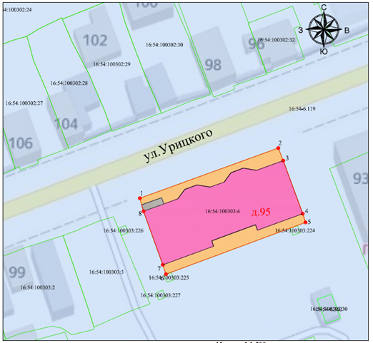  Условные обозначения:  -объект культрного наследия  Рис.1. Местоположение объекта.  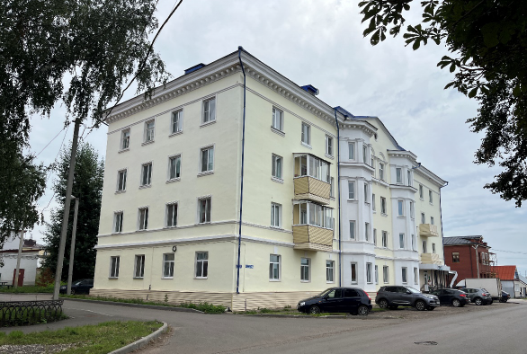  Рис.2. Общий вид.
2. | Композиционная значимость (роль) в структуре окружающего природного и культурного ландшафта: архитектурная и градостроительная доминанта. | Рис.3. Главный фасад.
3. | Габариты, силуэт памятника: в пределах исторических кирпичных стен. | 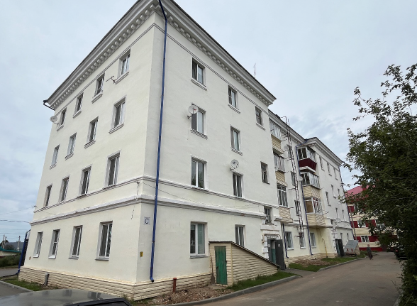  Рис.4. Дворовой фасад.
4. | Объемно-пространственная композиция памятника: симметричное и прямоугольное в плане 4-х этажное здание на подвале с открытыми балконами и под скатной кровлей, фланкированное с дворовой части ризалитами, входами в подъезд и подвал, с акцентом центральной части главного фасада треугольным фронтоном-аттиком и двумя эркерами во всю высоту здания. | Рис.5. Главный фасад с треугольным фронтоном-аттиком  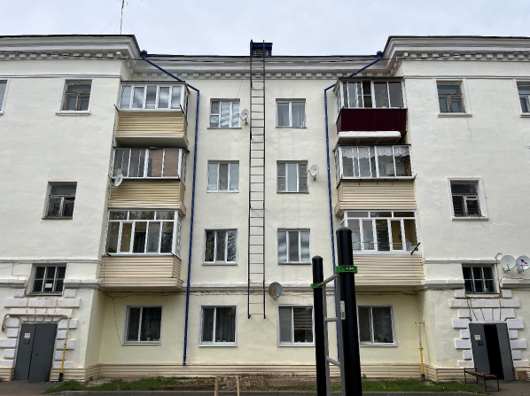.Рис.6. Дворовой фасад. Оформление веерным рустом входных групп.  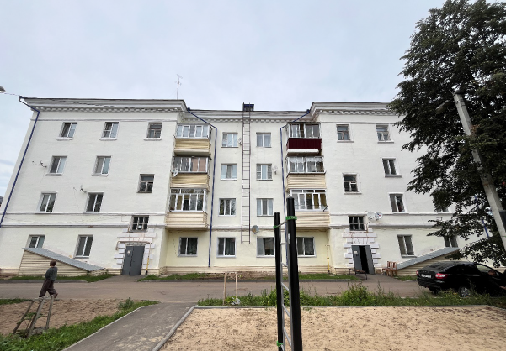  Рис.7. Дворовой фасад, ритм окон и  расстановка ризалитов.
5. | Крыша: конфигурация кровли (вальмовая); высотные отметки по конькам; материал конструкций (стропила и обрешетка деревянные); характер кровельного покрытия (гладкое металлическое покрытие с фальцевым соединением); чердачные окна на скатах кровли. | Рис.8. Крыша. Дворовой фасад.
6. | 1) Главный фасад (вдоль ул. Урицкого). Композиция и архитектурно-художественное оформление фасадов, включая местоположение, форму и размер оконных и дверных проемов, обреза цоколя, межэтажного периметрального широкого фриза, ограниченного горизонтальными профилированными поясами, пояс подоконных полочек 2-го этажа, подоконных полочек окон 3-го и 4-го этажей, замковых камней окон 1-го этажа, рамочных тянутых наличников балконных дверей, наличников 3-х оконных проемов центральной части (между эркерами), оформленных пилястрами с капителями, полочками консолями, антаблемент с архивольтом, профилированного периметрального надоконного пояса верхнего этажа, дентикул, профилированного карниза, огибающего треугольный фронтон-аттик, круглого окна в тимпане с профилированным тянутым наличником и штукатурных цифр «1957 г.», пилястр с капителями эркеров, несущие массивные антаблементы.  2) Западный фасад (торцевой). Композиция и архитектурно-художественное оформление фасадов, включая местоположение, форму и размер оконных и дверных проемов, обреза цоколя, межэтажного периметрального широкого фриза, ограниченного горизонтальными профилированными поясам, рамочных тянутых профилированных наличников окон 2-го и 3-го этажей, подоконных полочек окон 3-го и 4-го этажей, профилированного периметрального надоконного пояса верхнего этажа, дентикул, массивного профилированного карниза.  3) Восточный фасад (торцевой). Композиция и архитектурно-художественное оформление фасадов, включая местоположение, форму и размер оконных и дверных проемов, обреза цоколя, межэтажного периметрального широкого фриза, ограниченного горизонтальными профилированными поясам, рамочных тянутых профилированных наличников окон 2-го и 3-го этажей, подоконных полочек окон 3-го и 4-го этажей профилированного периметрального надоконного пояса верхнего этажа, дентикул, массивного профилированного карниза.  4) Южный фасад (дворовой). Композиция и архитектурно- художественное оформление фасадов, включая местоположение, форму и размер оконных и дверных проемов, обреза цоколя, межэтажного периметрального широкого фриза в плоскостях ризалитов, ограниченного горизонтальными профилированными поясами, подоконных полочек окон 3-го и 4-го этажей, рамочных тянутых профилированных наличников окон 2-го и 3-го этажей ризалитов, подоконных полочек окон 3-го и 4-го этажей ризалитов, профилированного периметрального надоконного пояса верхнего этажа, дентикул, массивного профилированного карниза, веерного руста в оформлении дверных проемов подъездов. | 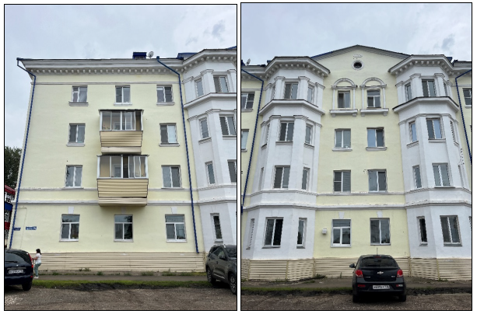  Рис.9-10. Главный фасад по ул. Урицкого.  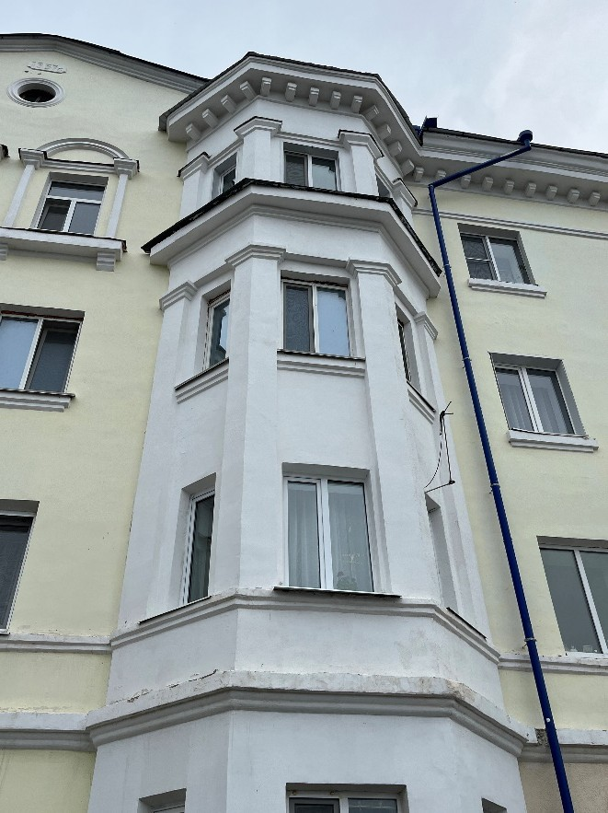  Рис.11. Эркеры. Оконные проемы.  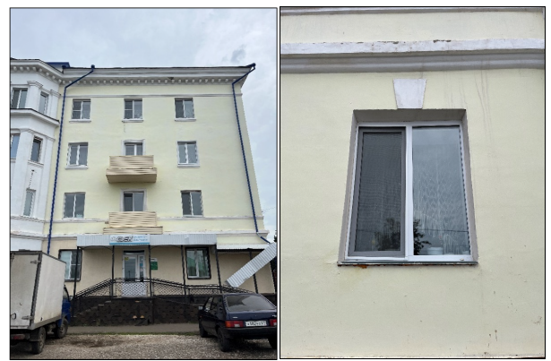  Рис.12-13. Пластика фасадов, пояса, замковый камень.  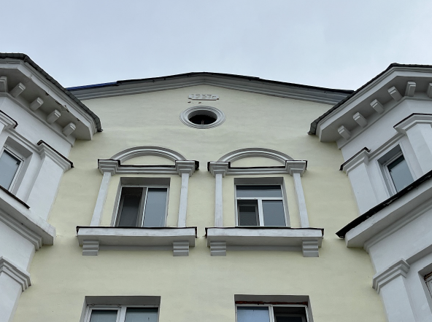  Рис.14. Оконные проемы с сандриками,  полочки на консолях, круглое окно в тимпане фронтона.  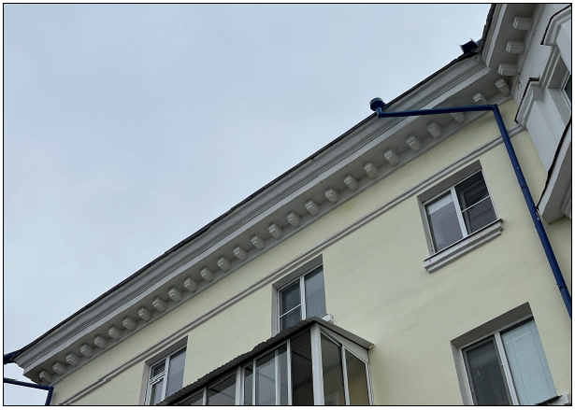  Рис.15. Карнизы с дентикулами.  Рис.16. Вид на восточный фасад.  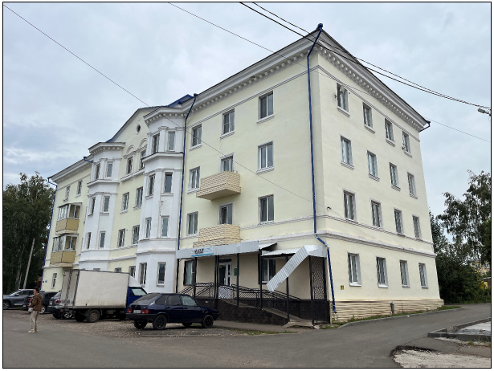Рис.17. Вид на западный фасад.  Рис.18. Вид на дворовой (южный) фасад.  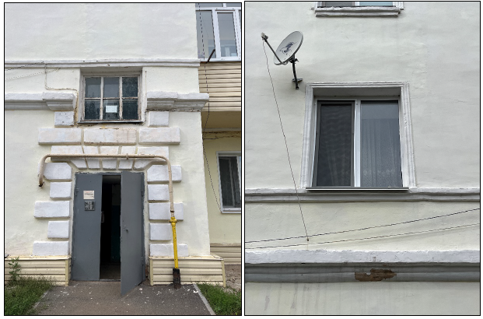  Рис.19-20. Дверной проем, обрамленный рустом.  Оконный проем с тянутыми наличниками, горизонтальные пояса.  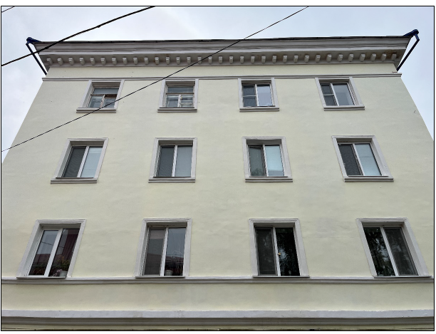  Рис.21. Оконные проемы (ритм и  конфигурация) с тянутыми наличниками. Тянутый карниз с дентикулами.
7. | Отделка фасадной поверхности: окраска по штукатурке. | 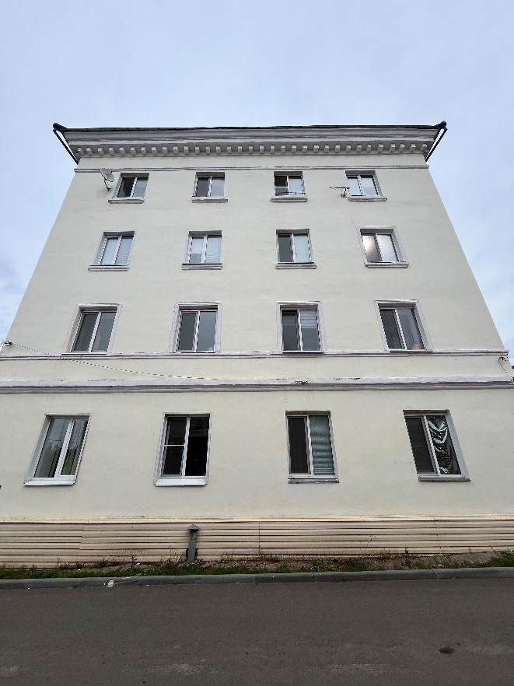  Рис.22. Отделка фасадной поверхности.
8. | Заполнение оконных проёмов: столярное, «Т» образное и многочастное (шестичастное). | 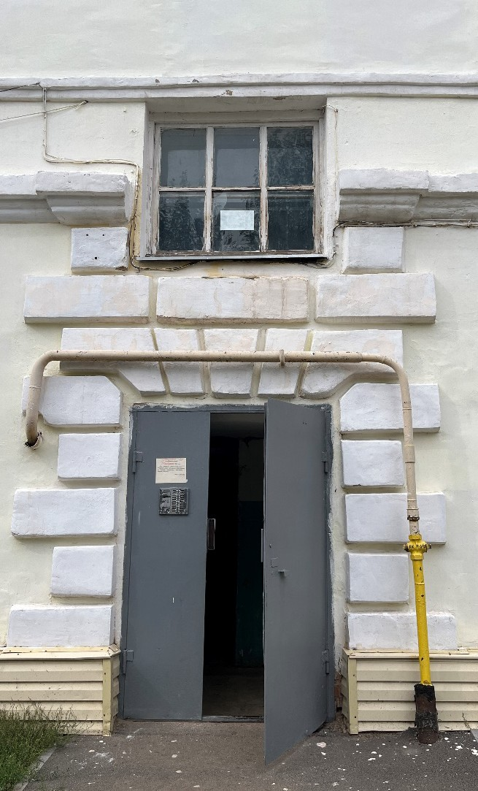  Рис.23. Заполнение оконных проемов.
9. | Конструктивная схема памятника: бескаркасная с несущими кирпичными стенами из глиняного кирпича. Балконы: открытые, 4 на главном фасаде и на дворовом. Местоположение продольных и поперечных несущих стен и тип материала изготовления (кирпичная кладка). Перекрытия: плоские. | 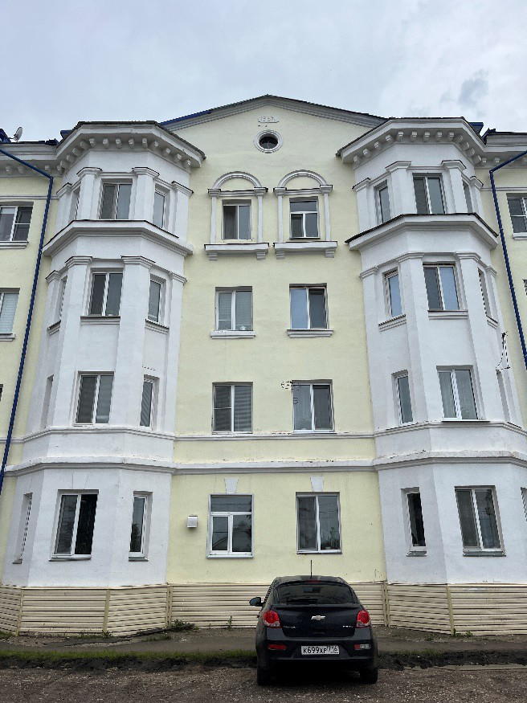  Рис.24. Главный фасад по улице Урицкого.  Эркеры.  Рис.25. Балконы дворового фасада.  Рис.26. Балконы главного фасада.
10. | Лестницы, их пространственное и конструктивное решение, архитектурно-художественное оформление, материал, техника исполнения (бетонная по косоурам с ограждением из деревянного, чугунного литого балясника, кованого или сварного металла, с деревянными профилированными или металлическими перилами и др.). | 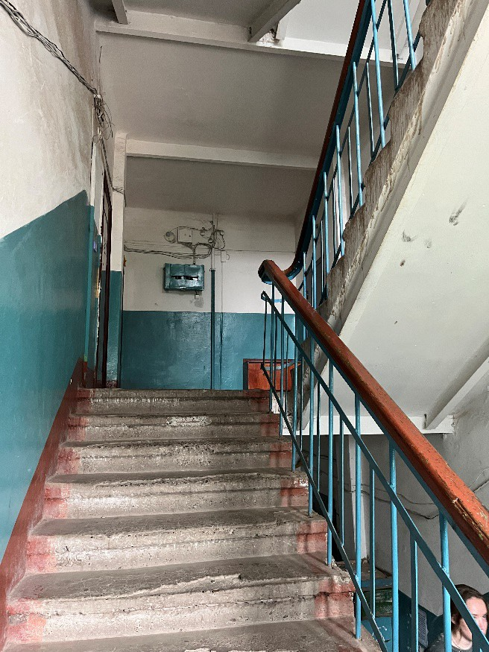  Рис.27. Лестничное пространство.

